Sedan i höstas har Arkivcentrum en ny chef, Erica Forsgren heter hon.

Personalen vid Föreningsarkivet består idag av en arkivarie (föräldraledig på 50 %) och fyra arkivassistenter. Sedan i våras har personalen utökats med arkivassistent Annika Olofsson, och minskats med undertecknads företrädare Staffan Johansson som gick i pension (igen) vid juletid.

Enligt samarbetsavtal med Norrbottens museum så erhålls personalledning av arkivchefen vid Arkivcentrum Norrbotten liksom ekonomi- och lönefrågor sköts av en ekonom vid Region Norrbotten. Sedan i höstas har Arkivcentrum en ny chef, Erica Forsgren heter hon.

Erica kommer närmast från Regionbibliotek Norrbotten där hon jobbat i fem år. Men har också varit med om att upprätta ett Samiskt arkiv i Vilhelmina där hon bott ett tag. Annars är hon uppvuxen i Boden.

# Personalprofil

Styrelsen består idag av sex ordinarie ledamöter och tre ersättare. Ordföranden är Karl Petersen. Ledamöterna är Margareta Pohjanen, Mats Nordström, Peter Georgson, Peter Eriksson och Sture Torikka. Ersättare är Wivi-Ann Nilsson, Nils Harnesk och Nihad Zara.

Årets första styrelsemöte går av stapeln den 23 januari. Vid mötet kommer vi bland annat att sätta en kalender för vårens styrelsemöten. Årets höjdpunkt blir som vanligt föreningens årsmöte! Den 24 april blir det återigen dags för en trevlig sammankomst för att besluta om arkivets arbetsår. Vi bjuder som vanligt på fika och ett spännande föredrag.

# Styrelsens arbete

# Föreningsarkivets andra nyhetsbrev

Verksamheten vid arkivet har så sakteliga kommit igång igen efter en välbehövlig julledighet. Efter ett längre uppehåll kommer här föreningsarkivets andra nyhetsbrev,

Jag som skriver heter Ida Lejon och är föreningens arkivarie sedan ett flertal år. Tidigare hette jag Enberg i efternamn.

Hoppas nyhetsbrevet skall vara till nytta och intresse för er, våra högt värderade och omtyckta medlemmar. Min förhoppning är att kunna återkomma med fler brev under årens gång.

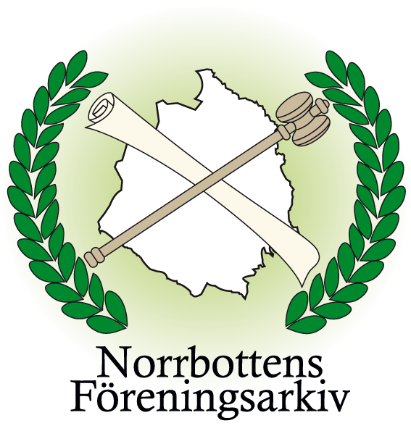

I det här numret

1 Styrelsens arbete

1 Personalprofil

2 Arbetet vid arkivet

2 Ny dataskyddsförordning

3 Kulturarvsåret 2019

3 Kontaktuppgifter

3 Avslutande ord

år 2019 nr 1

Nyhetsbrev för medlemmar

2019-01-07

gradient

# Ny dataskyddsförordning

Under fjolåret tog Föreningsarkivet emot inte mindre än 81 arkivleveranser från er medlemmar och privatpersoner. Det totala arkivbeståndet uppgår idag till 3 420 olika föreningsarkiv. Merparten av dessa är arkiv efter nedlagda föreningar, sådana arkiv som vi förvaltar helt gratis med hjälp av bidrag från Region Norrbotten, kommunerna och staten genom länets kulturplan.

Men 257 av de 3 420 olika föreningsarkiven kommer från er, våra aktiva medlemsföreningar. Det är era arkiv som vi prioriterar vad gäller uppordning, sortering och arkivförtecknande. I dagarna arbetar undertecknad med att sortera Norrbottens läns hemslöjdsförenings fotoskatt. Och undertecknads kollegor arbetar bland annat med Hörselföreningen i Bodens dokumentsamling.

Senast anmälda medlemsförening är Stormvägens radhus samfällighetsförening. Som vi får passa på att önska varmt välkomna!

Undertecknad har under hösten besökt både Härnösand, Gävle, Boden och Piteå för att diskutera och utbyta erfarenheter från kollegor inom såväl arkiv- som museiväsendet. I Härnösand diskuterades den statliga Arkivutredningen, i Gävle bland annat möjligheten att köpa in ett gemensamt e-arkiv för landets samtliga föreningsarkiv, i Boden träffades hembygdsförbundet för att prata kulturarvsår och i Piteå träffade undertecknad med kollegor Piteå museums personal för ett trevligt studiebesök.

Vi inväntar från Riksarkivets en lösning som ger en arkivinstitution som vår rätt att handlägga och bevara exempelvis era medlemsregister för framtida forskning. Med detta i åtanke ber vi er att inte förstöra några dokument. Lämna in det istället!

Senast anmälda medlemsförening är Stormvägens radhus samfällighetsförening. Som vi får passa på att önska varmt välkomna!

Bild från studiebesöket vid Piteå museum. Fotograf: Ida Lejon

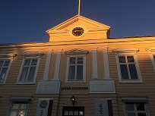

Norrbottens Föreningsarkiv vill här informera om hur vi hanterar personuppgifter utifrån den dataskyddsförordning som trädde i kraft den 25 maj 2018. GDPR står för The General Data Protection Regulation och gäller i hela EU, i Sverige kallas den Dataskyddsförordningen. Förordningen ersatte personuppgiftslagen (PuL).

De personuppgifter som samlas in av Föreningsarkivet är kontaktuppgifter från er medlemmar i syftet att fullgöra våra åtaganden gentemot er. Med kontaktuppgifter menas namn, adress, e-post och telefonnummer. Uppgifterna lämnas in via föreningsarkivets medlemsanmälningsblankett. Informationen i pappersblanketten registreras och lagras i en databas som endast behörig personal har tillgång till och delas inte vidare med någon tredje part.

Uppgifterna sparas så länge som medlemskapet fortgår och berörd person inte önskar få dem raderade. Du har rätt att kräva ett registerutdrag över de personuppgifter vi behandlar om dig. Liksom att få felaktiga uppgifter om dig rättade i vårt medlemsregister.

Vidare vill vi att ni medlemmar ska känna er trygga i vissheten att ni kan fortsätta lämna in era egna personuppgiftsfyllda dokument till oss. Vi inväntar från Riksarkivets en lösning som ger en arkivinstitution som vår rätt att handlägga och bevara exempelvis era medlemsregister för framtida forskning. Med detta i åtanke ber vi er att *inte* förstöra några dokument. Lämna in det istället!

Vid frågor välkomnas du att kontakta föreningsarkivets personuppgiftsansvarige, det vill säga vår styrelse. För att lämna in klagomål om föreningsarkivets personuppgiftshantering vänder du dig till Datainspektionen.

# Arbetet vid arkivet

[Arkivcentrum@norrbotten.se](mailto:Arkivcentrum@norrbotten.se)

Håll utkik efter kulturarvsårets logga

En liten påminnelse: kom ihåg att meddela oss om era kontaktuppgifter förändras. Kom ihåg att ni är varmt välkomna hit med stora som små frågor. Ring, maila, skriv ett brev eller kom hit till Arkivcentrum. Med detta vill jag avsluta Föreningsarkivets andra nyhetsbrev (och med en bild från ordförande Karl Petersens presentation av Kulturarvsprojektet vid Norrbottens hembygdsförbunds höstmöte i Boden). På återhörande!

Arkivhälsningar Ida Lejon

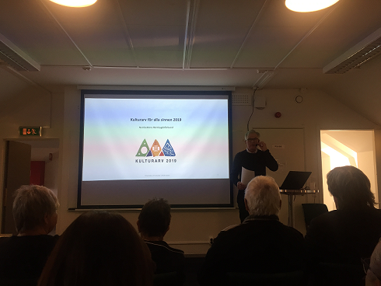

# Avslutande ord

Under 2018 firade EU det internationella kulturarvsåret. Av olika skäl sker detta firande i efterhand inom länet. Region Norrbotten har tilldelat Norrbottens Hembygdsförbund en summa pengar för att sprida och fira kulturen under 2019. Norrbottens Föreningsarkiv har också skjutit till en summa och förväntas delta i en del av de informationsinsatser som sker i länets hembygdsgårdar. Så håll utkik efter spännande evenemang!

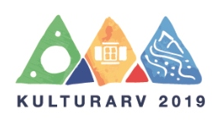

# Kontaktuppgifter

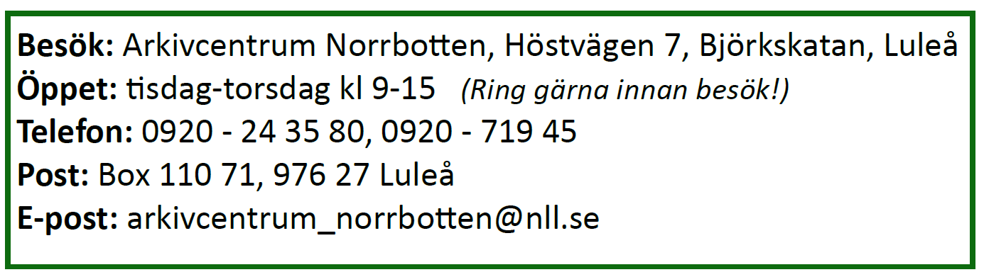

# Kulturarvsåret 2019